Отчёт о выполнении Решения заседания Детского общественного совета
при главе администрации Ракитянского района от 18.02.2022 г
МОУ «Ракитянской СОШ №3 имени Н.Н.Федутенко»

17 февраля в Ракитянской СОШ №3 совместно с Центром семьи и Советом отцов провели мероприятие, посвященное Всемирному Дню ДОБРОТЫ. Ребята из 4 и 5 классов в игровой форме узнали, что такое ДОБРО, пообещали сделать ДОБРОЕ ДЕЛО - поучаствовать в акции Добра – АНГЕЛ ЗДОРОВЬЯ, поддержать ковидных больных, написать им письма с пожеланиями выздоровления

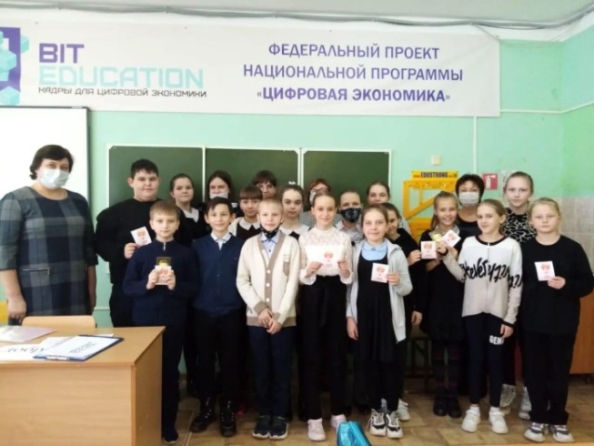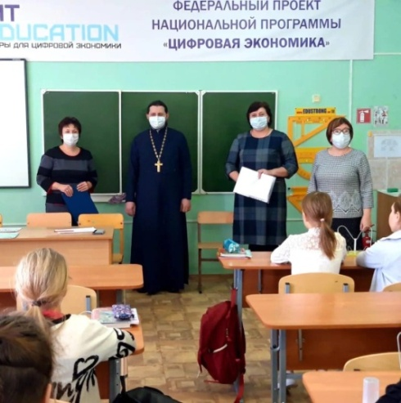

23 февраля в преддверии праздника Дня защитника Отечества в школе для обучающихся 1-11 классов проведены тематические мероприятия. В старших классах были проведены уроки мужества "Защитники земли русской", где красной нитью прослеживалась цель «Служить в армии - почетное право и обязанность каждого мужчины».
Обучающиеся 7-8-х классов приняли участие в военно-патриотической игре "Стоит на страже Родины солдат", где разделившись на команды "Голубые береты" и "Погранзастава", соревновались в конкурсах, проявляя свои смекалку, ловкость и эрудицию.
В 5-6 классах прошел мастер-класс по изготовлению открытки "Подарю я галстук…". Ребята научились делать незамысловатую, но яркую открытку в виде рубашки с галстуком.
Для начальной школы была проведена культурно-спортивная программа "Аты-баты, вот какие мы солдаты". Вначале при просмотре презентации "Героические страницы нашей Родины" вспомнили о выдающихся полководцах и великих сражениях России.
Конечно же, не обошлось и без поздравлений девчонок!

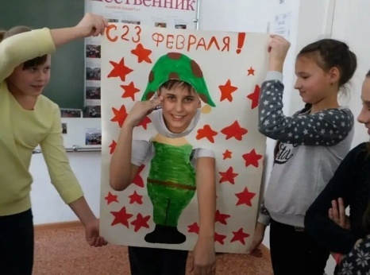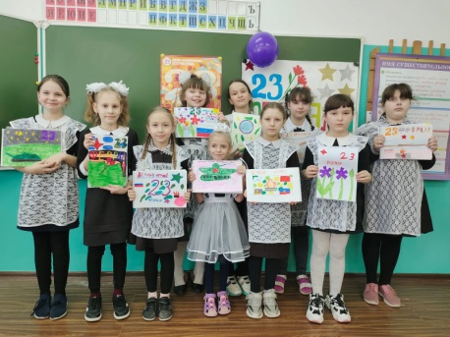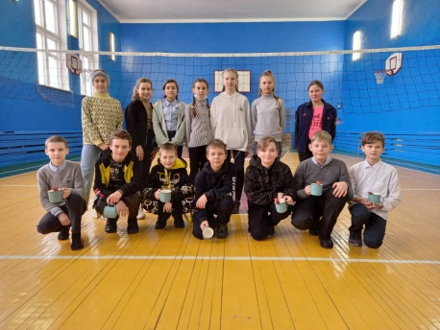

2 марта в школе прошла Акция в поддержку солдат и российской армии. Ребята рисовали рисунки и писали письма солдатам, в которых желали им здоровья, победы, силы духа. А самое главное, что объединяло все работы - это слоганы и высказывания детей о мире, дружбе и согласии во всем мире!

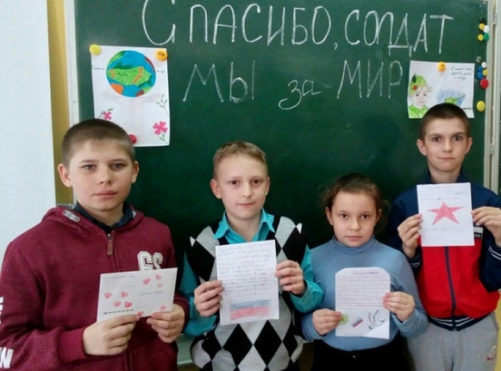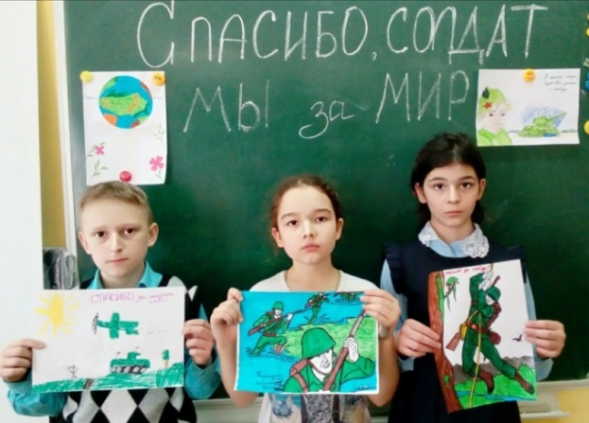

В целях привлечения внимания учащихся к проблемам окружающей среды, воспитания бережного и внимательного отношения к природе в период с 10 января по 15 марта классными руководителя 1- 8 классов были организованы мероприятия по экологическому воспитанию и формированию экологической культуры в области обращения с твердыми отходами. Мероприятия были проведены в различных формах: беседы, викторины, классные часы. Ребята узнали о том, что изучает наука экология, как человек может навредить природе и что нужно делать, чтобы наша планета была чистой. Дети увидели, что такое загрязнение водоемов, леса, воздуха, какие последствия это влечет. Все дети высказали мнение, что такого нельзя допускать.
Мусор, от которого мы хотим избавиться, и который вредит планете, можно сделать не врагом, а союзником! Нужно просто правильно с ним обращаться – сортировать и перерабатывать, то есть превращать ненужные вещи в новые и полезные.

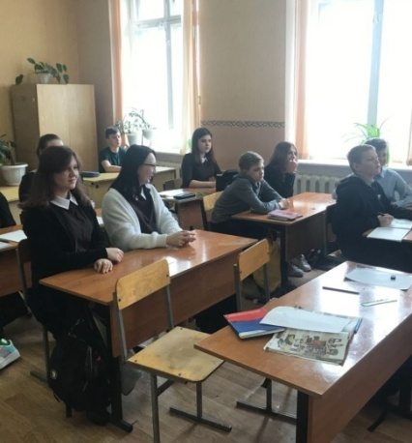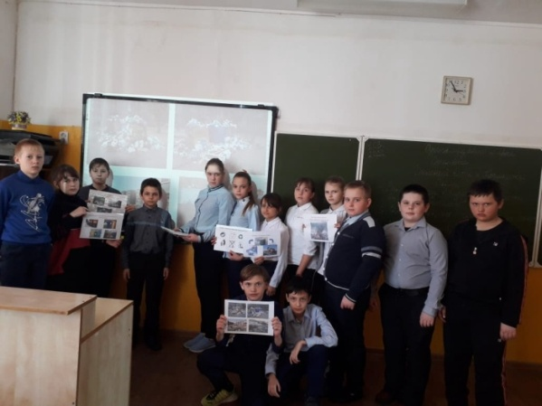

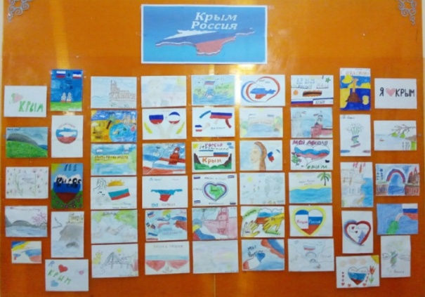
16 марта прошёл конкурс рисунков «Крым - моя история», посвящённые годовщине воссоединения России и Крыма. Этот конкурс дал хороший стимул для ребят в воспитании достойных граждан, патриотов своей Родины, осмысления своей истории.

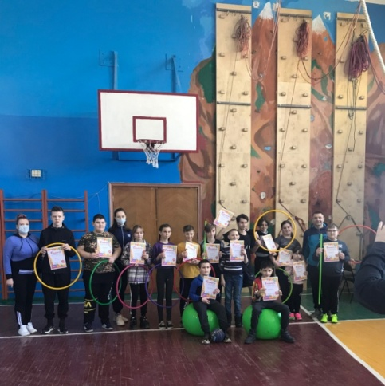
19 марта в школе прошел спортивный праздник «Россия и Крым - одна семья!» В мероприятии принимали участие обучающиеся младших и средних классов, поделённые на две команды - «Россия» и «Спартак».
В результате проведения эстафеты состоящей из восьми конкурсов дети набрали равное количество очков и со счетом 4:4 завершили соревнования! Каждый участник получил грамоту за активное участие, а так же сладкий приз.

24 марта в рамках плана мероприятий, посвященных памяти дважды Героя Социалистического Труда Василия Яковлевича Горина, для обучающихся нашей школы был проведен краеведческий час в форме устного журнала «Родиться и жить на Белгородчине-это почётно!». На мероприятии речь шла о славном жизненном пути легендарного белгородского председателя, об истории его профессионального роста. Многие люди, работавшие с Василием Яковлевичем Гориным, называют его учителем, кто-то – даже вторым отцом. Его высокие нравственные принципы и сегодня остаются мерилом честного и добросовестного труда. Его биография – это и урок, и завещание ныне живущим. Всей своей судьбой, огромностью сделанных дел он показал, как надо жить на земле, как хранить русскую деревню. Всем нам адресован завет Василия Яковлевича: «Люби людей и дело, которому ты служишь». На протяжении мероприятия звучали песни о родине, о Белгородчине, о России в исполнении лауреата многих Всероссийских конкурсов Новиковой Анжелики. В школьной библиотеке оформлена выставка «В.Я. Горин: страницы жизни». В завершении встречи ребятам был показан фильм «100-летию В.Я. Горина посвящается». Память об этом удивительном человеке продолжает жить в сердцах не только родных и близких, но и жителей Белгородской области.

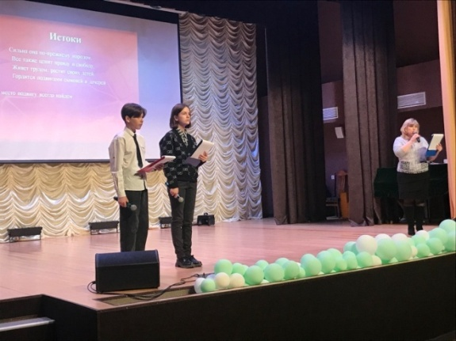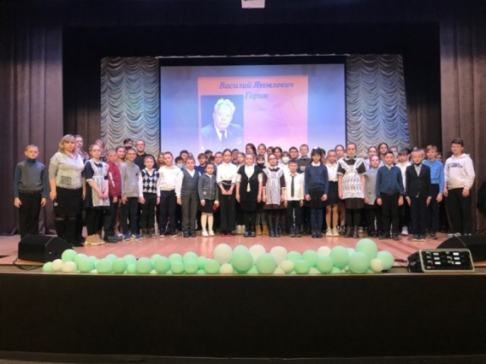

29 марта состоялся Всероссийский урок добровольчества, направленный на воспитание патриотизма и активной гражданской позиции путем вовлечения молодёжи в волонтерскую (добровольческую) деятельность. В ходе урока с элементами интерактивной беседы и просмотра видеоролика ребята узнали о принципах добровольчества, о видах волонтёрства и формах работы добровольцев, познакомились с историей добровольчества в России.
В этот день во всех классах прошли инструктажи по усилению мер безопасности по темам: «Безопасность на дорогах», «Безопасность на водоёмах в весенний период», «Правила безопасности, если на территории расположена военная техника и находятся военнослужащие».

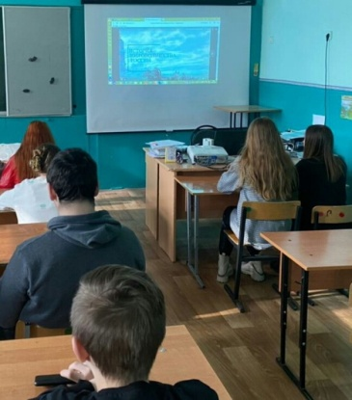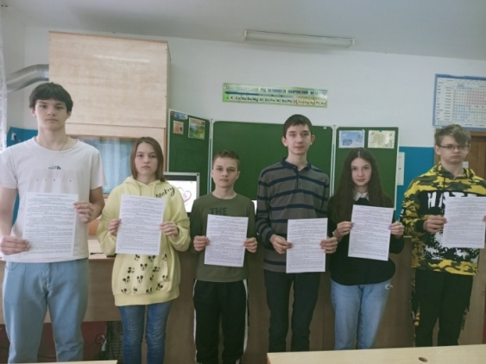

30 марта прошла общешкольная Акция «Сдай макулатуру» в рамках всероссийской Акции «Добро не уходит на каникулы», в которой поучаствовали ребята с 1-11 класс и сдали более 2-х тонн макулатуры.
В этот день прошла Акция по Дорожной безопасности «Письмо водителю», с целью пропаганды безопасного дорожного движения. Школьники писали письма, адресованные водителям, в которых: выражали свое отношение к проблемам безопасности на дорогах, своё понимание о необходимости соблюдения Правил дорожного движения; предлагали свое видение причин высокого уровня аварийности на дорогах, в том числе детского дорожно-транспортного травматизма; призывали водителей к внимательному отношению к другим участникам дорожного движения (пассажирам, пешеходам, др. водителям), культуре поведения на дороге.
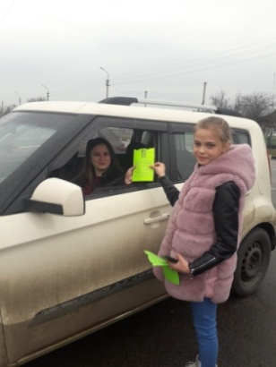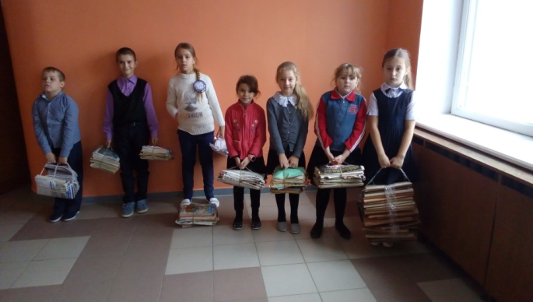

1 апреля 2022 года в Сахзаводском доме культуры, а так же на базе спортивного зала п.Ракитное-1 состоялся фестиваль «Иди дорогою добра» посвящённый Всемирному дню распространения информации о проблеме аутизма.
Участники фестиваля разделились на 5 команд за каждой из них были закреплены волонтеры, помогающие ребятам столкнувшимся с трудностями, пройти все испытания. Командам представились несколько игровых зон: шашки, творческая мастерская, эстафеты, дартс и другие.
Данное мероприятие пропагандирует и формирует здоровый образ жизни, позитивное видение мира, учит работать в команде, оказывать помощь друг другу!
Мероприятие закончилось торжественным награждением участников, каждый ребёнок получил честно заслуженную медаль, а так же сладкий подарок.

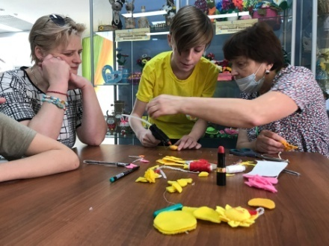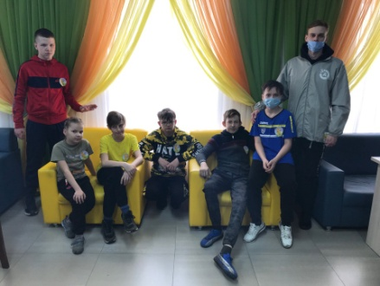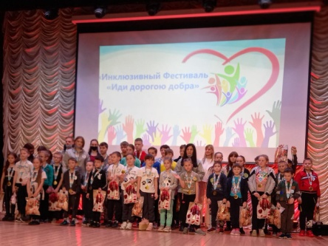
"Нельзя забыть"
Наша школа приняла участие в Едином дне действий 19 апреля в память о геноциде советского народа нацистами и их пособниками в годы Великой Отечественной войны 1941-1945 гг. В школе прошёл цикл важных мероприятий: классные часы в рамках акции Единых действий “Журавлики Победы”, просмотр всероссийского школьного исторического форума “Сила-в правде”, а также урок-реконструкция "Без срока давности".

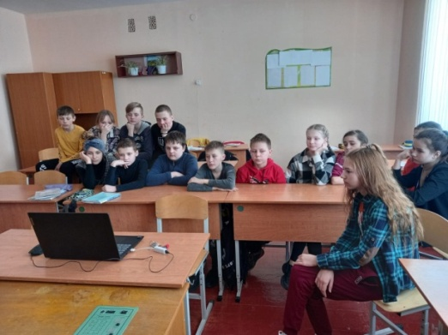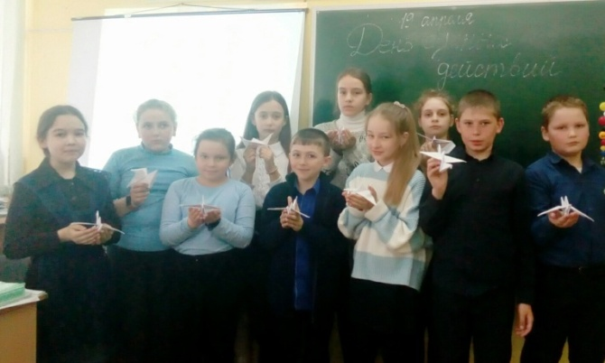

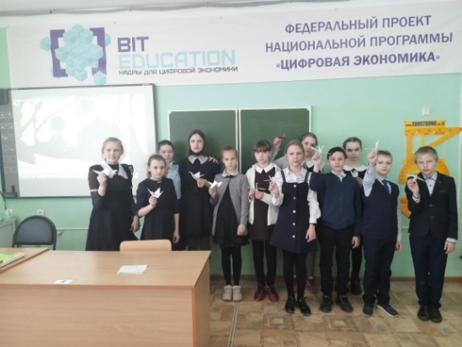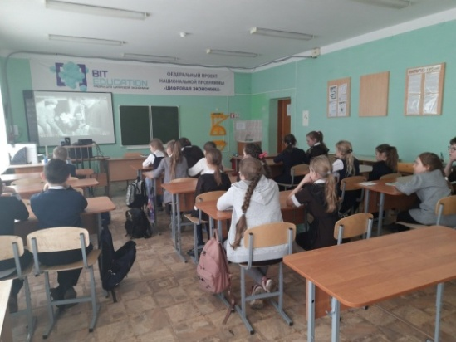

В целях повышения экологической культуры обучающихся и воспитания у них ответственного отношения к живой природе, активизации деятельности по сохранению и защите окружающей среды 22 апреля 2022 г. в нашей школе прошел Международный день Матери-Земли. В этот день классными руководителями 1-6 классов было проведено множество мероприятий в разнообразных формах: уроки, классные часы, беседы, викторины, экскурсии. Проведен субботник на территории нашей школы, а также было посажено 15 деревьев. Дети выявили самое главное для себя, что нужно беречь природу и все что нас окружает.

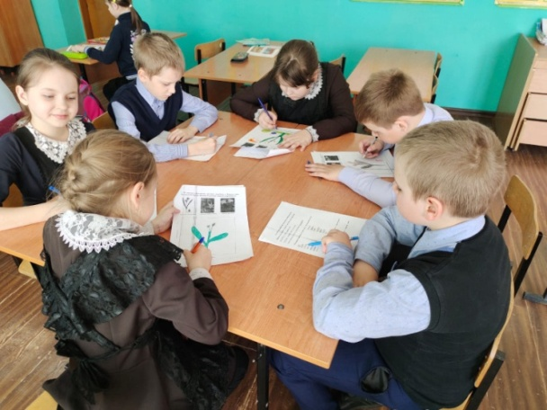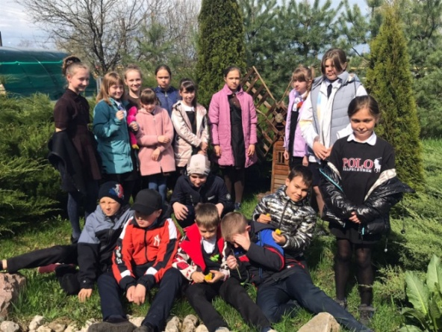

5 мая 2022 г. активисты детско-юношеского движения «Юнармия», старшеклассники а МОУ “Ракитянская средняя общеобразовательная школа №3 имени Н. Н. Федутенко“, приняли участие в реализации проекта «Зеленая столица». Ребята высаживали саженцы дуба в Центральном сельском поселении. Данная акция была приурочена к 77-летию Победы в Великой Отечественной войне.

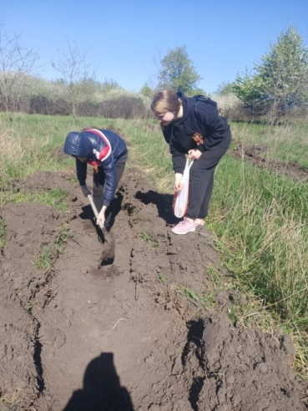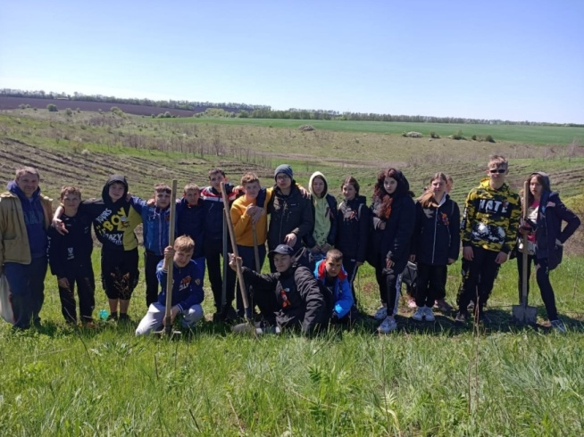

Есть в истории нашей Родины события, о которых люди обязаны помнить всегда. Одним из таких событий стала Великая Отечественная война советского народа против фашизма. Ежегодно в честь Победы 9 мая 1945 года, в память о воинах, которые ценою своей жизни добились мира для будущих поколений, в МОУ «Ракитянская СОШ №3 им. Н.Н. Федутенко» традиционно проводятся такие мероприятия как Акция «Сирень Победы», «Сад памяти», «Окна Победы», патриотический фестиваль «Смотр строя и песни», тематические классные часы и интерактивные познавательные мероприятия.
В период с 7 по 9 мая обучающиеся МОУ "Ракитянская СОШ №3 имени Н.Н.Федутенко" поздравили ветеранов, тружеников тыла, вдов погибших и детей военных лет, а также оказали им посильную бытовую помощь.

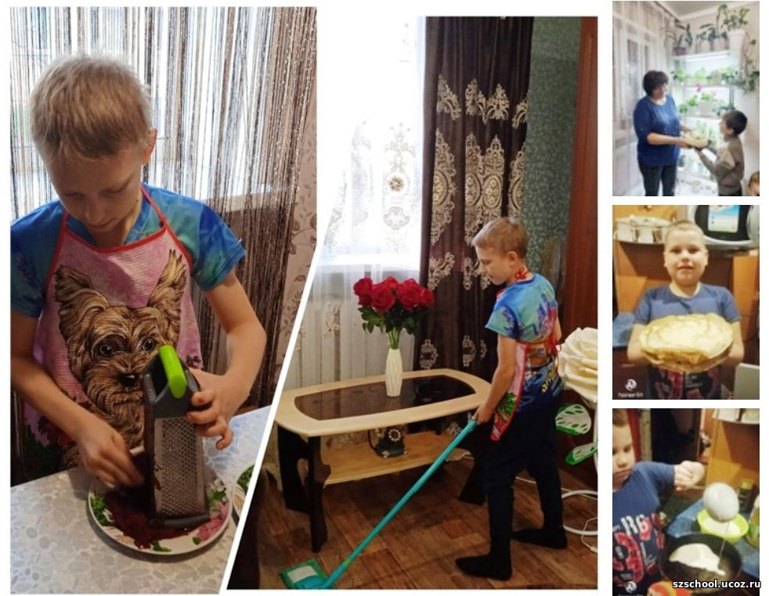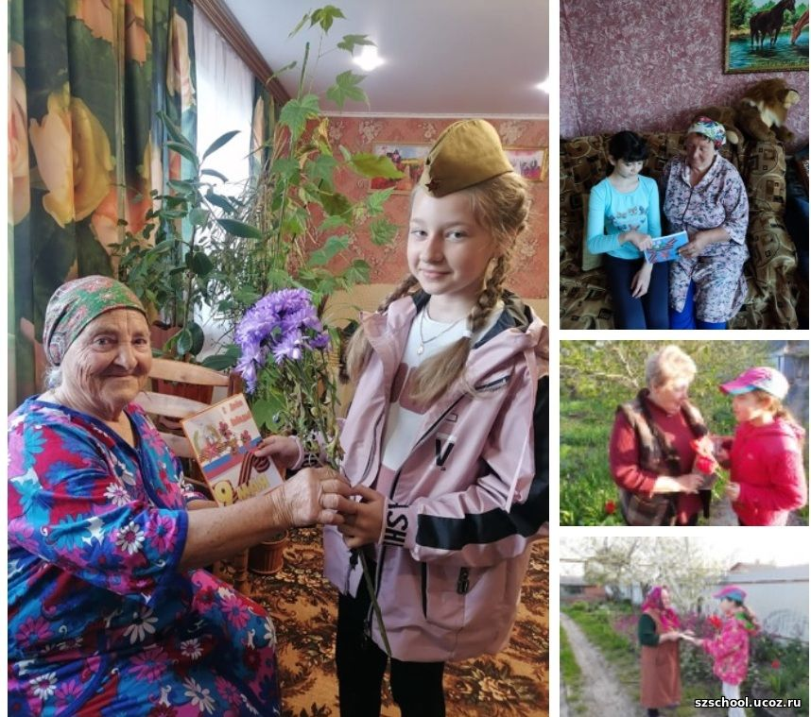

9 мая на прилегающей территории МОУ "Ракитянская СОШ N3 имени Н.Н. Федутенко" были высажены 15 саженцев сирени в рамках акции "Сирень Победы"

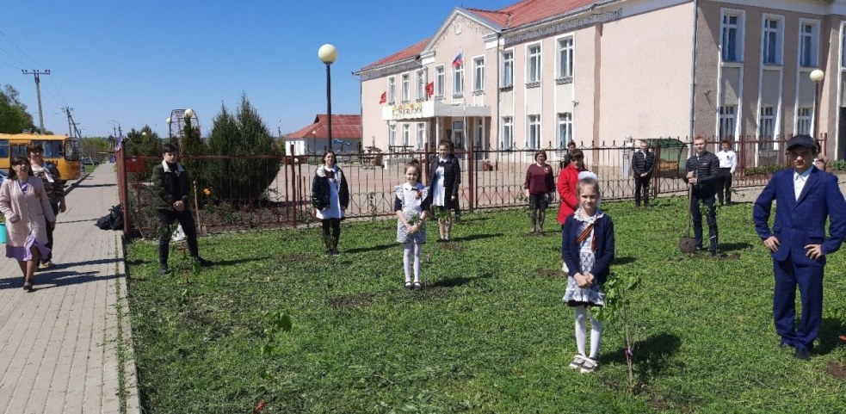

В мае 2022 года школьниками МОУ «Ракитянская СОШ № 3 имени Н.Н. Федутенко» начата исследовательская работа по сбору сведений о восстановлении народного хозяйства в годы в Ракитянском районе в послевоенные годы XX века.

